Poniedziałek 20 kwietnia 2020 r.
Temat: Symetralne boków trójkąta. Okrąg opisany na trójkącie.
- Zapisz temat i datę.
- Przypomnienie wiadomości z gimnazjum.
- Zrób notatkę w zeszycie, przeczytaj wiadomości strona198-201 podręcznik
- zapisz twierdzenie strona 198,
- Zapisz:
Punkt przecięcia symetralnych boków trójkąta jest równo oddalony od wierzchołków tego trójkąta. Jest to środek okręgu opisanego na trójkącie. Promieniem tego okręgu jest odcinek od środka okręgu do wierzchołka trójkąta. O trójkącie wtedy mówimy, ze jest wpisany w okrąg. Zapisz informacje o środkach okręgów opisanych na wybranych trójkątach ( strona 199 z dwóch tabel zrób rysunki ).
- Rozwiąż zadanie 1 strona 201 podręcznik ( skorzystaj z rysunku )
Ułóż równania z twierdzenia Pitagorasa – zauważ 4 trójkąty prostokątne

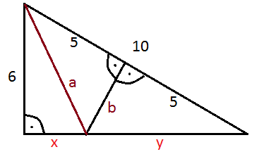

- Rozwiąż zadanie 2 strona 201 podręcznik ( skorzystaj z podpowiedzi)

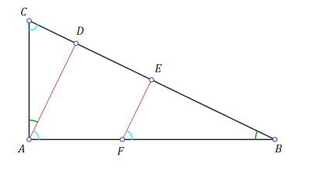

Oblicz: AD
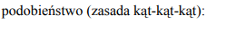
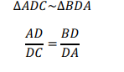
Oblicz:
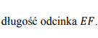
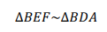
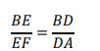

- Rozwiąż zadanie 3 strona 201 podręcznik ( skorzystaj z notatek zapisanych w zeszycie ).

- Rozwiąż zadanie 4 strona 201 podręcznik ( skorzystaj z twierdzenia kiedy trójkąt jest np. rozwartokątny wcześniejsze lekcje ), odległość pamiętaj zawsze mierzymy pod kątem prostym.

